Центр сюжетно - ролевых игр
«Кухня»

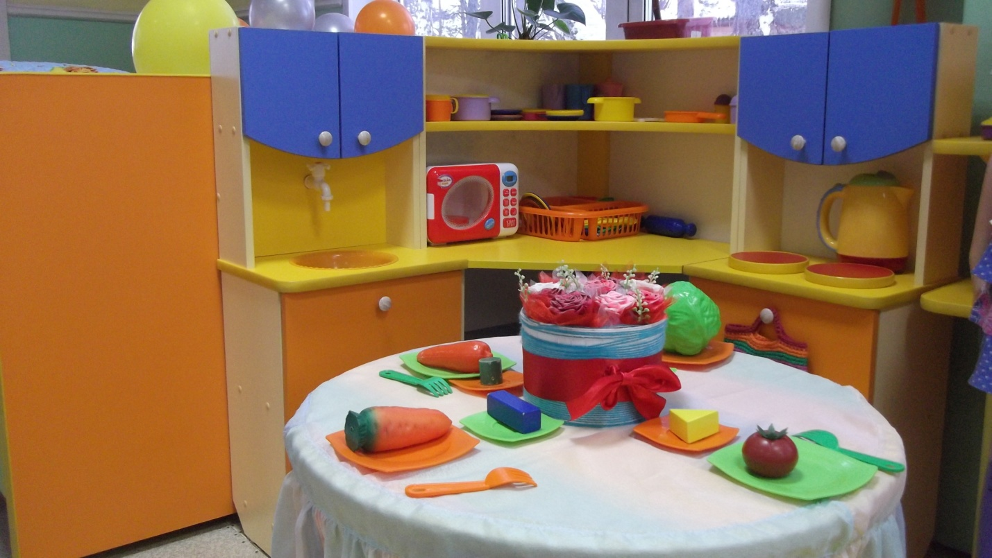

«Магазин»

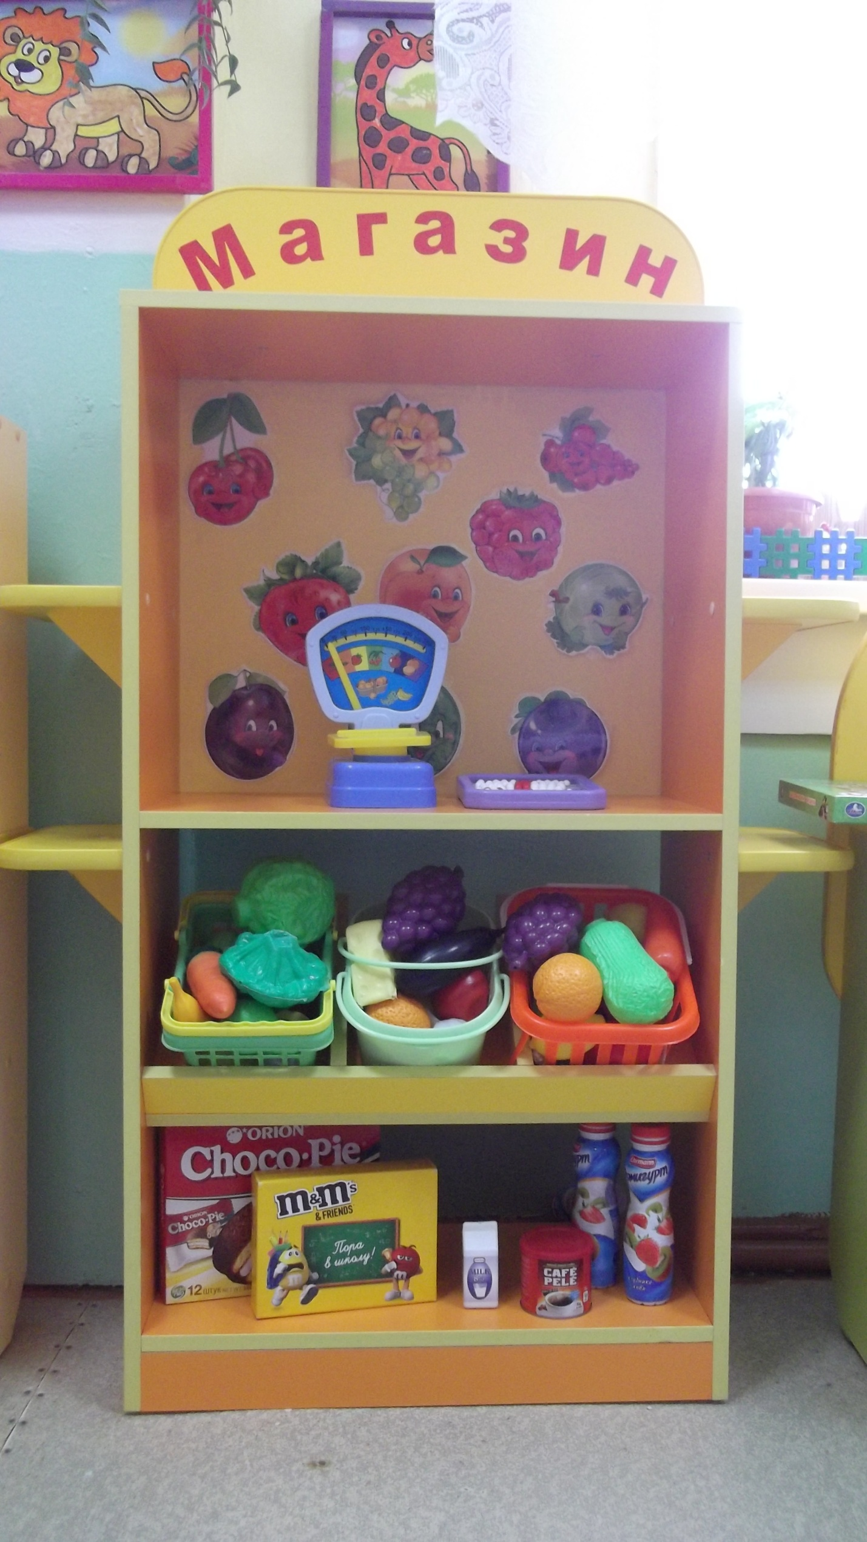
«Парикмахерская»

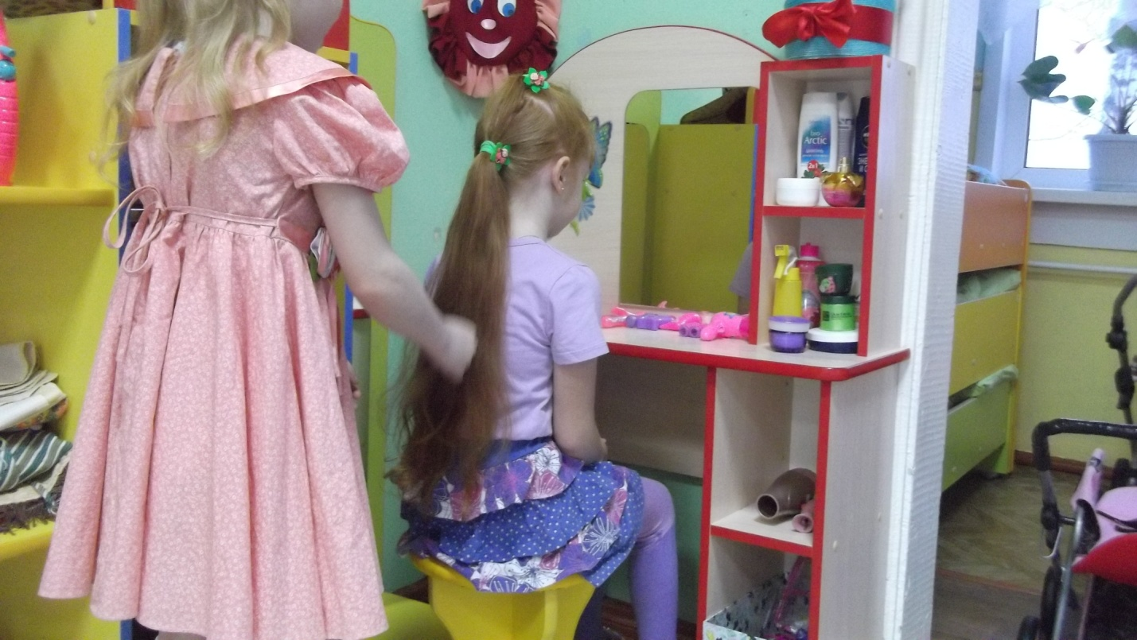

Уголок по «Правилам дорожного движения»

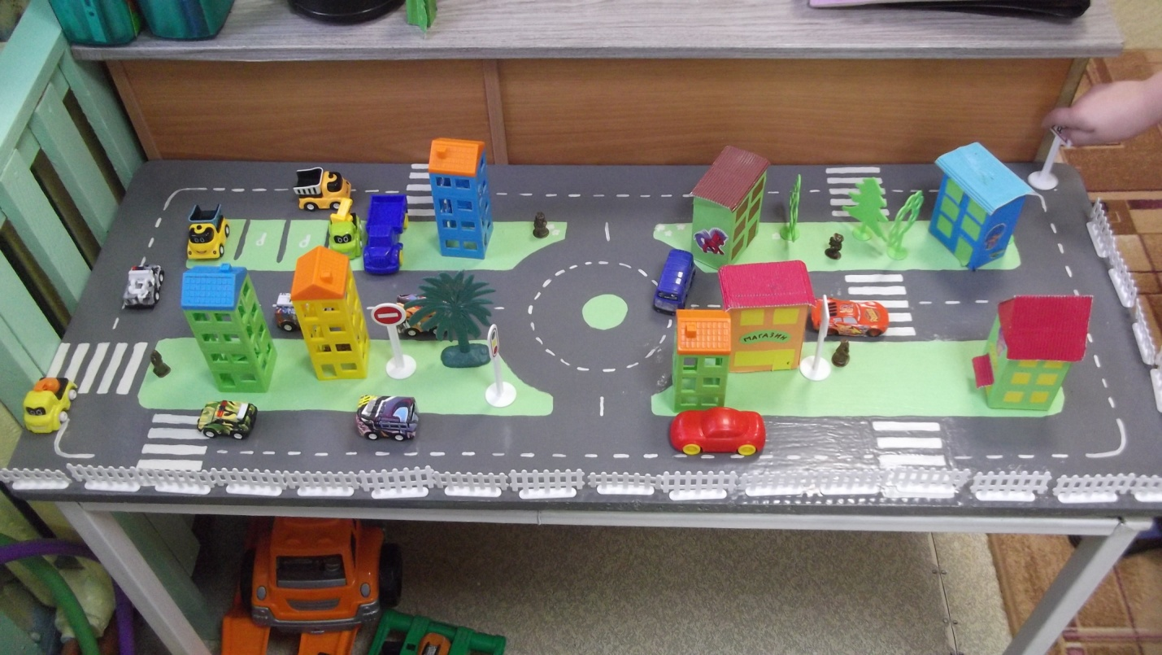

Центр изобразительного творчества
«Юный художник»
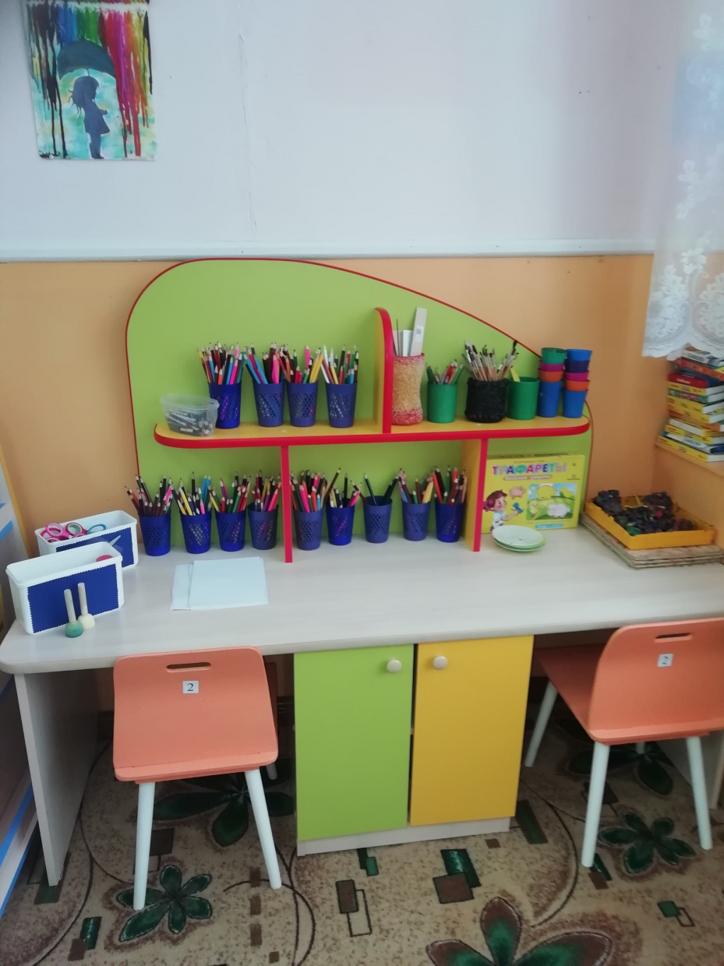

«Книжный уголок»

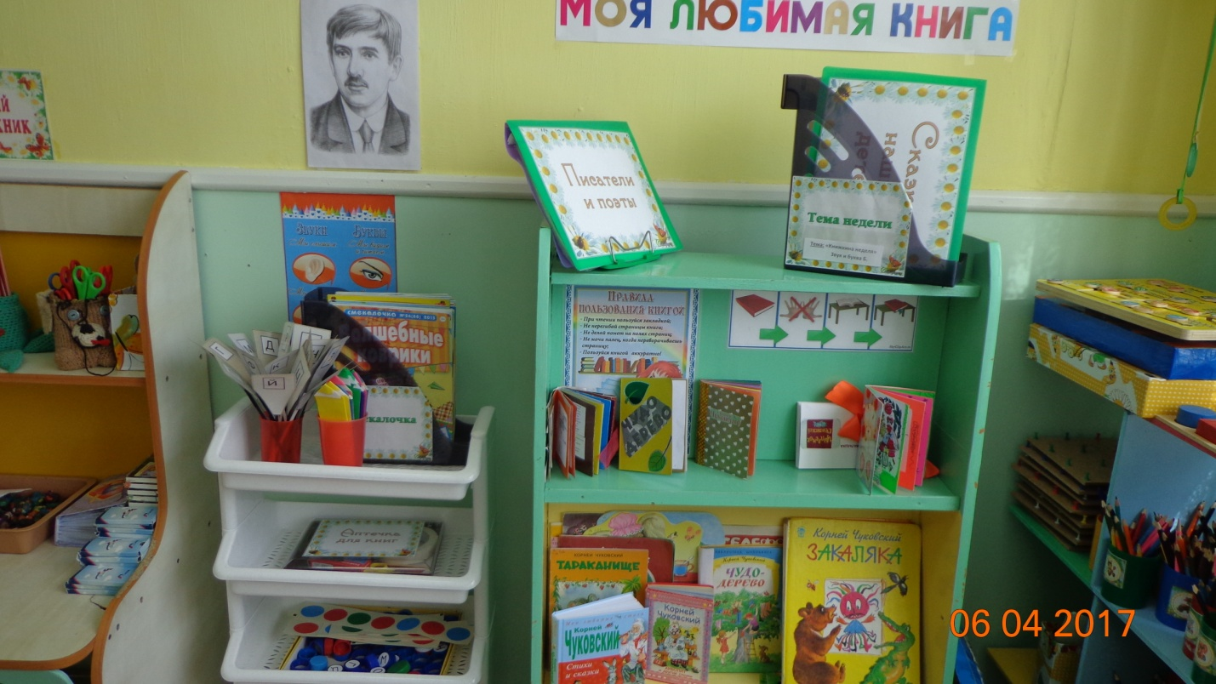

Центр конструирования и сенсомоторного развития
«Дидактический стол»

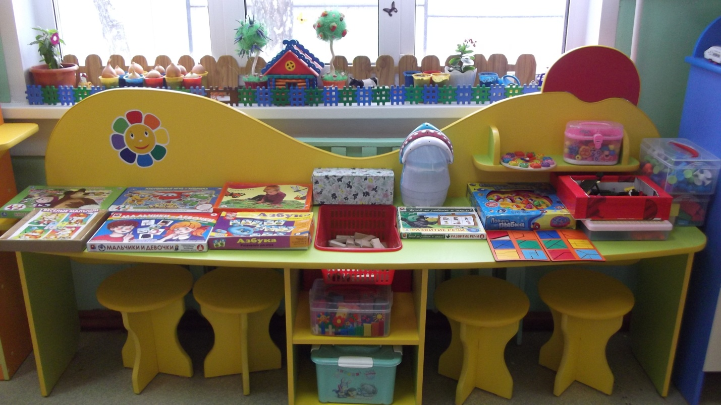

Центр двигательной активности
«Спортивный уголок»

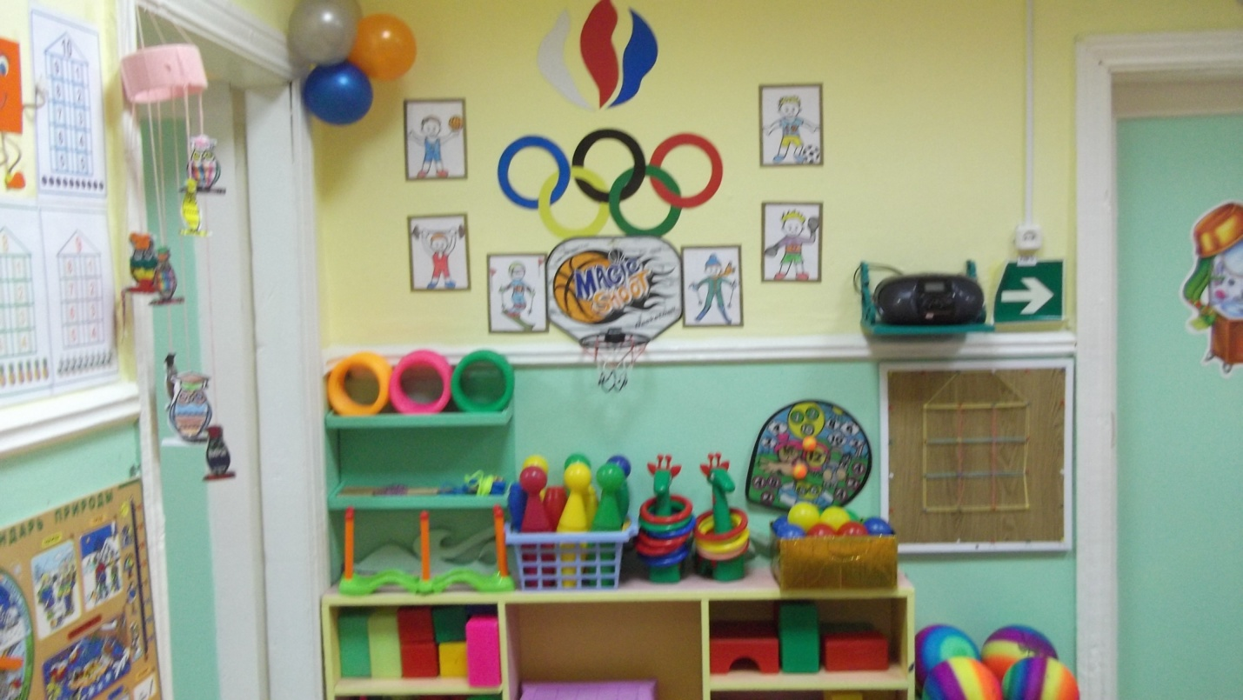

«Патриотический уголок»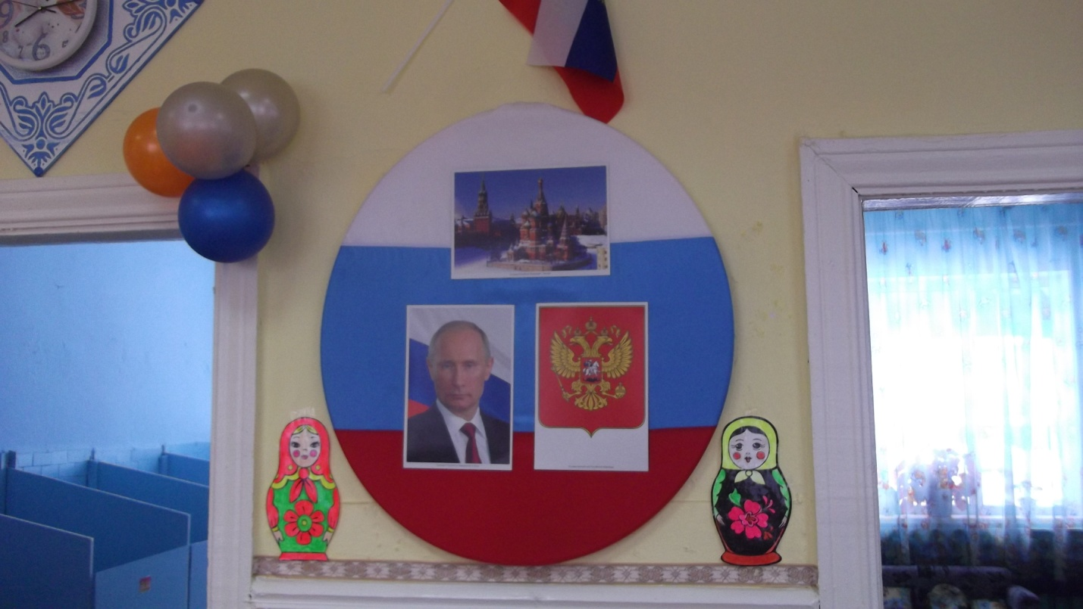

«Уголок природы»

Центр трудовой деятельности
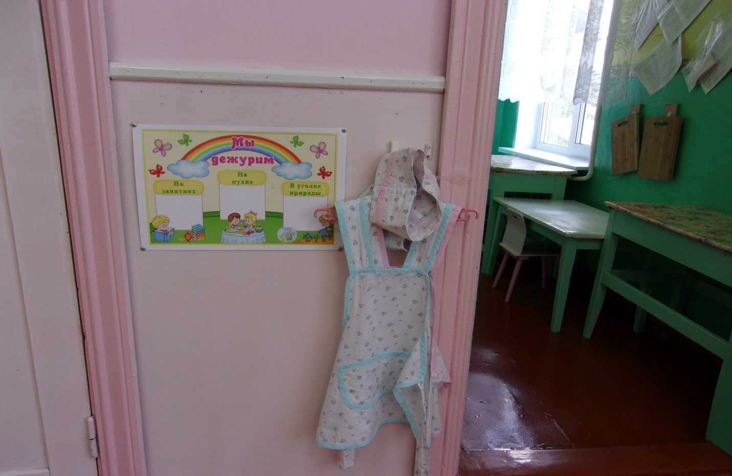

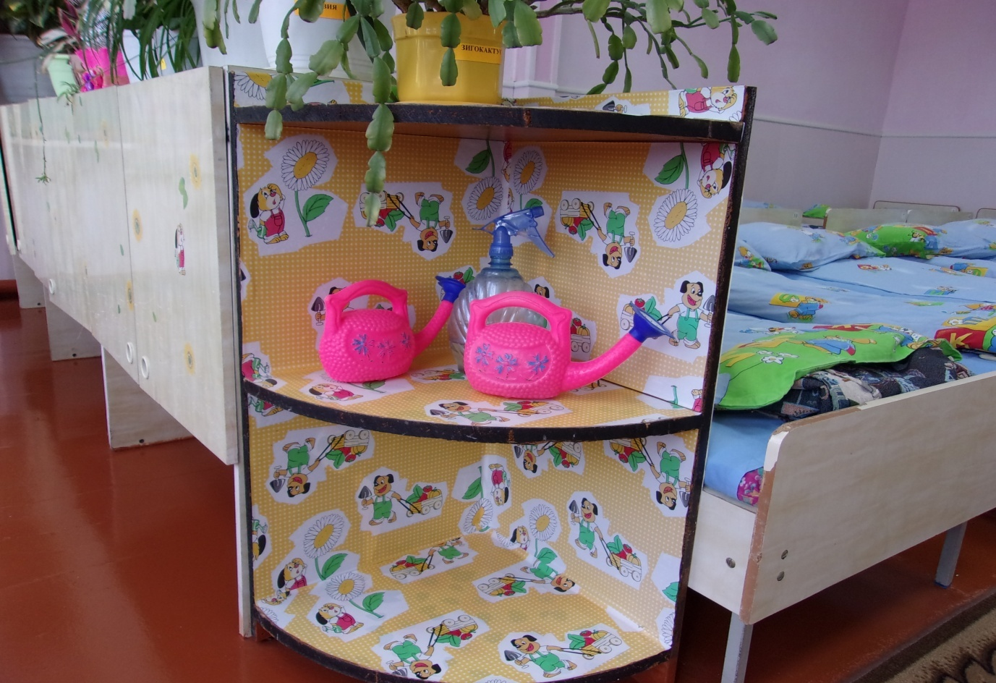

Выставочный центр
